**ВОЗРАСТНЫЕ ОСОБЕННОСТИ ДЕТЕЙ 4 – 5 ЛЕТ**

**Возраст от четырех до пяти лет – это средний дошкольный период.**

**Это период интенсивного развития и роста детского организма.**

**На данном этапе существенно меняется характер ребенка, активно совершенствуются познавательные и коммуникативные способности.**

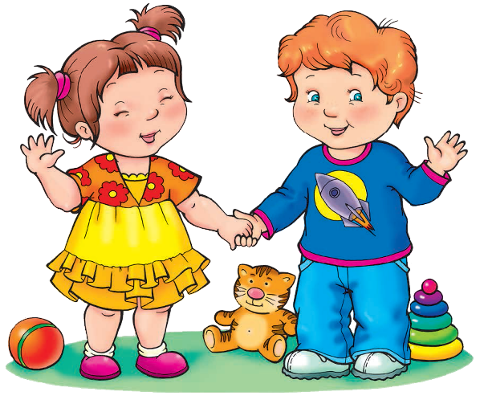

Ребёнок этого возраста уже не нуждается в помощи и опёке взрослых. Открыто заявляет о своих правах и пытается устанавливать собственные правила. Снижается утомляемость, фон настроения выравнивается, становится более стабильным, менее подверженным перепадам. Способность ребенка сознавать и контролировать свои эмоции возрастает. Дети этого возраста учатся понимать чувства других, сопереживать, выходить из трудных ситуаций в общении.

В 4-5 лет у ребёнка активно развивается воображение. Он живёт в собственном мире сказок, создаёт целые страны на основе своих фантазий. Ребенок живет в мире сказок, фантазий. Он делает успехи в рисовании и лепке. К пяти годам словарный запас превышает 2000 слов. В нём появляются абстрактные понятия (счастье, добро, любовь). Ребёнок уже может чётко назвать своё имя, фамилию, свой возраст и даже адрес проживания. К концу среднего дошкольного возраста восприятие детей становится более развитым. Возрастает объем памяти, начинает развиваться образное мышление, увеличивается устойчивость внимания.

Безудержность детской фантазии в 4-5 лет может порождать разнообразные страхи и кошмары. Средний дошкольный возраст – период расцвета *страхов.* Ребёнок боится сказочных персонажей, темноты, неприятных снов, собак, глубины. Их очень много, этих детских страхов. И к ним нельзя относиться пренебрежительно. Ребенок чувствует себя недостаточно защищенным перед большим миром. И здесь, как и всегда, мы, взрослые, должны быть рядом, чтобы поддержать своего малыша.

**Социализация.** У ребенка появляется большой интерес к ровесникам, и вы все больше и больше будете замечать, как от внутрисемейных отношений ваш малыш переходит к более широким отношениям с миром. Уже в 4 года он не может обходиться без сверстников. Дети дружат, ссорятся, мирятся, обижаются, ревнуют, помогают друг другу. В игре формируется самооценка малыша. Более того, можно заметить, как ваш ребёнок тянется к ребятам постарше. Не бойтесь этого, просто он хочет побольше узнать и большему научиться.

**Играя,** ребёнок учится сотрудничать и разрешать конфликты, пытаясь уладить недоразумения и ссоры.

Дети этого возраста очень эмоционально воспринимают не только похвалу, но и замечания, они очень чувствительны и ранимы. Поэтому, наказывая и ругая их, слова нужно подбирать с большой осторожностью. Иначе это может спровоцировать у них развитие внутренних комплексов, препятствующих социализации и формированию полноценной личности.

К 5 годам их начинает интересовать половая принадлежность, они задаются вопросом отличия мальчиков и девочек друг от друга.

**Вам, как родителям необходимо:**

* Сдержанно реагируйте на справедливую обиду и гнев ребёнка.
* Рассказывайте ребёнку о своих чувствах, переживаниях. Так он будет лучше понимать вас и окружающих людей.
* Разбирайте с ним особенности и детали любых сложных этических ситуаций, в которые он попадает во дворе и в детском саду.
* Не перегружайте его совесть. Не нужно постоянно говорить ему об его ошибках: появится уничтожающее чувство вины, страх, мстительность, пассивность.
* Интересуйтесь творческими особенностями и успехами своего малыша. Но не критикуйте.
* Разрешайте ему как можно больше играть со своими сверстниками.
* Отвечайте на любые вопросы, интересуйтесь его мнением. Подскажите способы самостоятельного поиска информации.
* Дома: играйте, читайте книги, закрепляйте любые полученные знания.

**Уважаемые родители!**

**Любите своих малышей!**

**Обеспечивая малыша материальными благами, не забудьте,**

**что ничто не заменит ему в жизни любовь, внимание и душевное тепло**

**его любимых мамы и папы.**